Śladami Polaków spod Znaku Rodła
i działaczy polskich po Olsztynie.

Trasa 1. Podleśna - Osiedle Wojska Polskiego - Osiedle Wojciecha Kętrzyńskiego- Śródmieście.

1. Zespół Szkół Ekonomiczno - Handlowych im. Polaków spod Znaku Rodła
ul. Paderewskiego 10/12 –2. Szkoła Podstawowa Nr.1 im. Ryszarda Knosały ul. Moniuszki 10 - 3.Mieszkanie Marii-Zientary Malewskiej przy ul. Marii Zientary-Malewskiej 3 – 4 .ul. Bolesława Limanowskiego-5. ul. Jana Baczewskiego –
6. Cmentarz Ofiar Terroru Hitlerowskiego przy ul. Jana Baczewskiego - Pomnik Ofiarom II Wojny Światowej – 7. Cmentarz ewangelicki, obecnie park przy al. Wojska Polskiego
w Olsztynie- Pomnik Bogumiła Linki – 8. Park Jakubowo al. Wojska Polskiego-
Pomnik Bohaterów Walk o Wyzwolenie Narodowe i Społeczne Warmii i Mazur –
9. II siedziba Konsulatu Polskiego przy ul. Erwina Kruka 28 (dawna Dąbrowszczaków) - 10. ul. Michała Kajki-11.III siedziba Konsulatu Polskiego przy Placu Konsulatu Polskiego 5 –12. Dom Polski przy ul. Partyzantów 87 –13. Siedziba Ośrodka Badań Naukowych
im. W. Kętrzyńskiego-front budynku od strony ul. Jerzego Lanca-14. ul. Bogumiła Linki 5 – 15. ul. Andrzeja Samulowskiego 6.
.
* [ Cmentarz Komunalny- groby Rodłaków]- opcja rozszerzona.

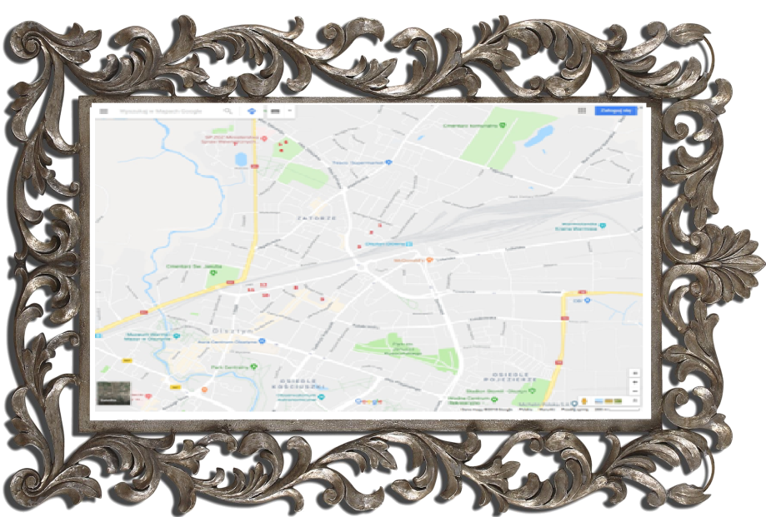

1.ZSE-H im. Polaków spod Znaku Rodła ul. Paderewskiego 10/12 {os. Podleśna} .
Patronem zbiorowym szkoły od roku 1985 są działacze Związku Polaków
w Niemczech organizacji utworzonej w roku 1922 w Berlinie. Zadaniem Związku było reprezentowanie Polaków zamieszkujących zarówno w Niemczech jak i na terenach Warmii, Mazur, Powiśla, Pomorza i części Śląska, które znalazły się w państwie niemieckim po przegranym plebiscycie z roku 1920.
Tablica z Pięcioma Prawdami Polaków spod Znaku Rodła i symbolem Rodła - parter szkoły. Mural przedstawiający sieć polskich szkół na Warmii i Mazurach przed II wojną światową- I piętro.
Autorem płaskorzeźby powstałej w roku 1985 jest Józef Borys. Na uwagą zasługuje ścienny mural przedstawiający lokalizację szkół polskich na Warmii i Mazurach w dwudziestoleciu międzywojennym znajdujący się na I piętrze szkoły.
Mural jest dziełem Piotra Obary i także powstał w roku 1985 roku.

Treść inskrypcji:

PIĘĆ PRAWD POLAKÓW SZKOLNICTWO POLSKIE NA WARMII I MAZURACH
* JESTEŚMY POLAKAMI W OKRESIE MIĘDZYWOJENNYM
* WIARA OJCÓW NASZYCH JEST WIARĄ NASZYCH SZKOŁY :BRĄSWAŁD,CHABERKOWO,
DZIECI GIETRZWAŁD,GIŁAWY, JAROTY,LESZNO,NOWA
* POLAK POLAKOWI BRATEM KALETKA, OLSZTYN, PIASUTNO,PLUSKI,PURDA
* CO DZIEŃ POLAK NARODOWI SŁUŻY WIELKA, SKAJBOTY, STANCLEWO, UNIESZEWO, WORYTY,
* POLSKA MATKĄ NASZĄ , NIE WOLNO MÓWIĆ
O MATCE ŹLE PRZEDSZKOLA: CHABERKOWO,GIETRZWAŁD,
PLUSKI,PURDA WIELKA, UNIESZEWO, WORYTY,
WYMÓJ
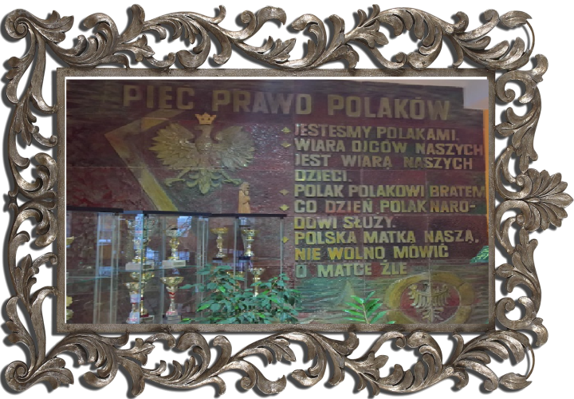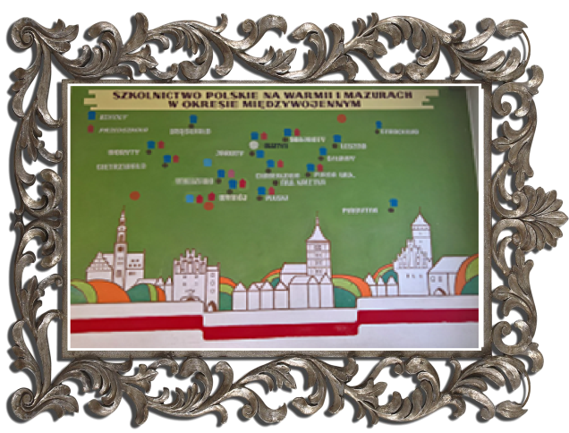

Pięć Prawd Polaków jak chcieli jego twórcy „nie z rozumu mędrców wielkich się wywodzą, ale z najprostszych serc Ludu Polskiego wydobyte są” i skierowane zostały „do wszystkich serc polskich w świecie”. W zamyśle twórców Pięciu Prawd Polaków miały one stanowić swego rodzaju „mały dekalog” polskości oraz tego jaki powinien być każdy Polak.
O tym, co symbolizuje Rodło najlepiej niech przemówią słowa jego pomysłodawcy
i współprojektanta Edmunda Osmańczyka : „Znakiem Polaków w Niemczech jest RODŁO. Znak wiernej rzeki Wisły, kolebki Narodu Polskiego i znak królewskiego Krakowa, kolebki kultury polskiej. Oto nasze Rodło, które nie jest herbem, ani godłem ale znakiem łączności z całym Narodem Polskim i jego duszą”. Znak ten został zaprojektowany w roku 1932 przez działaczkę Z P w N plastyczkę Janinę Kłopocką.
Nazwa „Rodło” powstała z połączeń słów „rodzina” oraz „godło”.
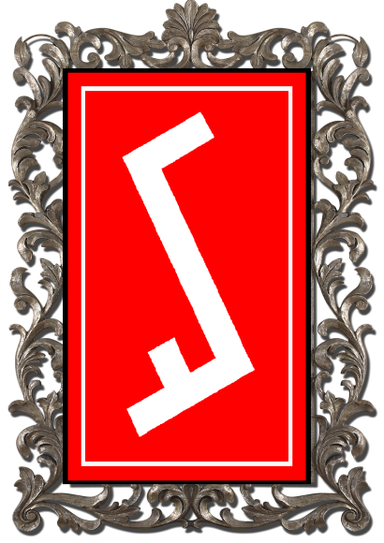
2. Szkoła Podstawowa Nr.1 im. Ryszarda Knosały u. Moniuszki 10 {os.Zatorze}.
( Ryszard Knosała 1907-1945 działacz harcerski i oświatowy na Śląsku Opolskim oraz Warmii i Mazurach, komendant Hufca Wschodniopruskiego Związku Harcerstwa Polskiego w Niemczech , nauczyciel polskich szkół w: Piekarach Śląskich, Chaberkowie, Nowej Kaletce i Olsztynie, współpracował z „Gazetą Olsztyńską”. Podczas II wojny światowej więzień niemieckich obozów koncentracyjnych w: Hohenbruch, Działdowie i Dachau, gdzie zmarł w 1945r. wskutek zastrzyku, rzekomo przeciwko tyfusowi. Urnę z prochami Knosały potajemnie przechowywaną przez więźniów przewieziono do kraju i z honorami pochowano w 1946 roku w Olsztynie na Cmentarzu Komunalnym przy ul. Poprzecznej. ) W szkole na parterze korytarza znajduje się płaskorzeźba przedstawiająca Patrona placówki oraz dedykowana mu tablica pamiątkowa przybliżająca życie i działalność Ryszarda Knosały. Ponadto szkoła prowadzi Izbę Tradycji poświęconą Patronowi placówki.
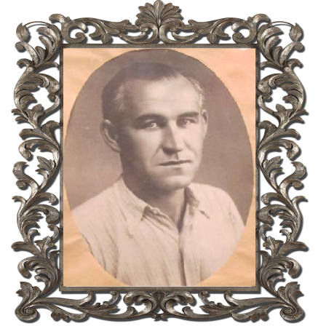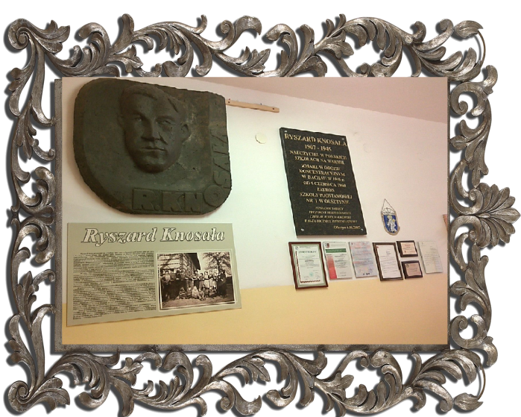

Treść inskrypcji:
I. Płaskorzeźba z wizerunkiem Patrona szkoły:
R. Knosała
II. Tablica pamiątkowa:
RYSZARD KNOSAŁA
1907-1945
NAUCZYCIEL W POLSKICH
SZKOŁACH NA WARMII
ZMARŁ W OBOZIE
KONCENTRACYJNYM
W DACHAUW 1945 r.
OD 6 CZERWCA 1960
PATRON
SZKOŁY PODSTAWOWEJ
NR 1 W OLSZTYNIE
FUNDATOR TABLICY
PREZYDENT MIASTA OLSZTYN
CZESŁAW JEZRY MAŁKOWSKI
W 60- TĄ ROCZNICĘ ISTNIENIA SZKOŁY
OLSZTYN 4.06.2005 r.

3. Mieszkanie Marii-Zientary Malewskiej przy ul. Marii Zientary-Malewskiej Nr 3
{os. Zatorze}. Kamienica , w której w latach 1948-1984 mieszkała ceniona postać ruchu polskiego przed wojną na Warmii. ( Maria Zientara- Malewska 1894-1984 warmińska poetka, działaczka Komisji Kobiet Polskich, Związku Towarzystw Młodzieży w Prusach Wschodnich, Polsko- Katolickiego Towarzystwa Szkolnego, Okręgowego Polskiego Komitetu Narodowościowego, Polskiego Stronnictwa Ludowego, Instytutu Mazurskiego, Związku Literatów Polskich. Była także nauczycielką przedszkola polskiego
w Gietrzwałdzie oraz szkół polskich w : Chaberkowie, Nowych Butrynach, Wielkim Buczku (ziemia złotowska), Złotowie, Nowym Kramsku, redaktorka „Gazety Olsztyńskiej”, w której drukowano jej wiersze.)
Na ścianie domu znajduje się tablica pamiątkowa ufundowana na przełomie roku 2009/2010 staraniem Społecznej Grupy Inicjatywnej, której członkami byli m.in. Elżbieta Fabisiak, Maria Surynowicz (bratanica pisarki) oraz Jan Chłosta.
Autorką projektu tablicy jest Sara Szerszunowicz.

Treść inskrypcji:

W TYM DOMU W LATACH 1948-1981
MIESZKAŁA WARMIŃSKA POETKA
MARIA ZIENTARA-MALEWSKA (1894-1984) POŚWIĘCIŁA WARMII
NAJPIĘKNIEJSZE STROFY
O WARMIO MOJA ! O ZIEMIO KOCHANA !PRACĄ I ŁZAMI I KRWIĄ POŚWIĘCONA ,
OJCÓW I MATEK TRUDEM PRZEORANA, ZIEMIO RODZINNA BĄDŹ BŁOGOSŁAWIONA !
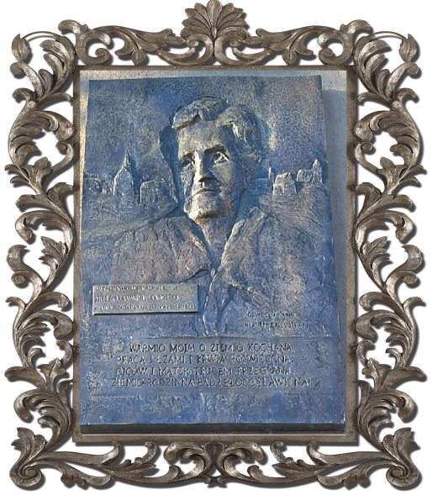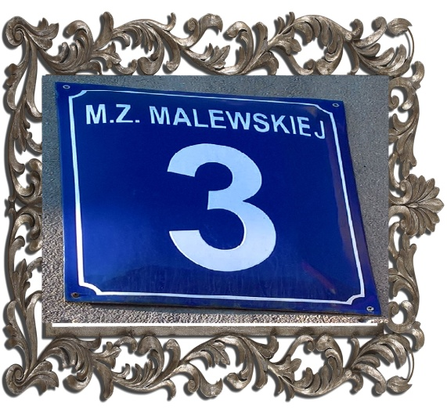

4. ul. Bolesława Limanowskiego {os.Zatorze}.( Bolesław Limanowski 1835-1935 działacz spiskowy przed 1863, działacz socjalistyczny, historyk, współtwórca i senator z ramienia Polskiej Partii Socjalistycznej, historyk, socjolog, publicysta. Autor prac historycznych
z dziejów Śląska Górnego i Cieszyńskiego „Losy narodowości polskiej na Śląsku „z 1874 roku, „Odrodzenie i rozwój narodowości polskiej na Śląsku z 1911. Swą publicystyką wspierał powstania śląskie. Pod wpływem rozprawy Wojciecha Kętrzyńskiego „O ludności polskiej w Prusiech niegdyś krzyżackich” z 1882 roku zainteresował się problematyką Warmii, Mazur i Pomorza. Jego zainteresowania sytuacją Polaków na tym obszarze zaowocowały wydaniem w 1919r. publikacji „Polityka wynaradawiająca rządu pruskiego w stosunku do ludności polskiej” zaś w 1925 r. broszury „Mazowsze Pruskie”. W pracach tych traktował te tereny jako polskie , zagrabione przez Hohenzollernów, postulował konieczność zdobycia szerszego dostępu do morza oraz wyzwolenia spod jarzma pruskiego ludności „mazursko-polskiej”.)
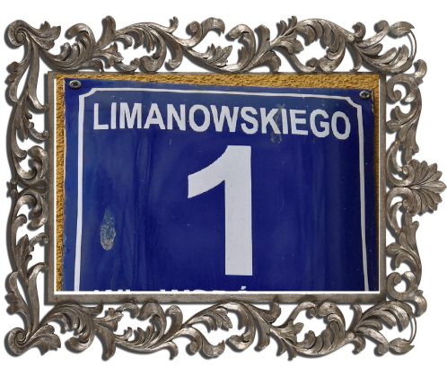

5.ul.Jana Baczewskiego{os.Wojska Polskiego}(Jan Baczewski 1890-1958,polski działacz polityczny i oświatowy, założyciel Towarzystwa Ludowego w Gryźlinach, kierował pracami Warmińskiego Komitetu Plebiscytowego, dzięki jego staraniom przed plebiscytem r. 1920 powstało 17 szkół polskich na południowej Warmii, współzałożyciel Związku Polaków
w Prusach Wschodnich i Polsko-Katolickiego Towarzystwa Szkolnego na Warmię, w latach 1923-1928 przewodził IV Dzielnicy Związku Polaków w Niemczech. Jako poseł do sejmu pruskiego w latach 1922-1928 upominał się o prawa polaków w Niemczech, w sejmie tym reprezentował mniejszości narodowe: serbołużycką, duńską, fryzyjską i litewską. Dzięki jego zaangażowaniu sejm pruski wydał tzw. ordynację szkolną pozwalającą na utworzenie w Niemczech 66 szkół i dwa gimnazja –w Bytomiu i Kwidzynie, by móc lepiej przysłużyć się szkolnictwu polskiemu w Niemczech w 1929 roku wyjeżdża z Olsztyna do Berlina, za swe antysanacyjne poglądy kierownictwo Związku Polaków zwolniło go z zajmowanych stanowisk. By utrzymać swą rodzinę zajął się sprzedażą domków letniskowych w Rangsdorf k. Berlina. Jako aktywny działacz polonijny w Niemczech został aresztowany we wrześniu 1939r. i uwięziony w Berlinie, a następnie w niemieckim obozie koncentracyjnym w Sachsenhausen, który opuścił w wyniku warunkowego zwolnienia. Powrócił do kraju po zakończeniu II wojny światowej i aktywnie włączył się w działalność społeczną. Zmarł w Gdańsku w 1958r., ale pochowano go w Olsztynie na Cmentarzu Komunalnym przy ul. Poprzecznej.)

Jest to właściwie alejka biegnąca przez dawny Cmentarz Ewangelicki (1872-1960-1980),
z którego wydzielono w latach 1948-1953 obszar, na którym pochowano tysiące ofiar
II wojny światowej, których szczątki były ekshumowane i przenoszone w to miejsce
z różnych likwidowanych cmentarzy oraz pojedynczych, bądź zbiorowych mogił.
Nekropolia, wbrew nazwie „Cmentarz Ofiar Terroru Hitlerowskiego” jest miejscem spoczynku nie tylko ofiar pomordowanych przez Niemców: żołnierzy AK – więźniów obozu w Działdowie zamordowanych przez SS w Zawadach Małych koło Starych Jabłonek, spoczywają tu także ofiary cywilne wymordowane przez Sowietów m.in. pacjenci i personel olsztyńskich szpitali oraz zabici na olsztyńskim dworcu kolejowym .
Uliczka przebiega wzdłuż budynku Szpitala MSW i A , dochodzi do ul. Sybiraków.
Brak tabliczki z nazwą ulicy.
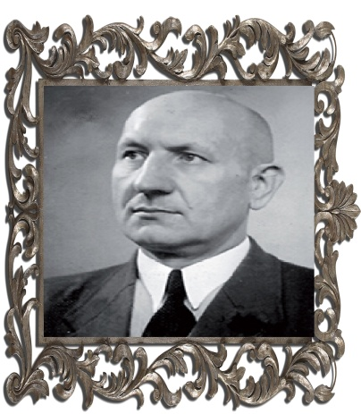

6. Cmentarz Ofiar Terroru Hitlerowskiego przy ul. J. Baczewskiego{ os. Wojska Polskiego}. Ciekawym obiektem usytuowanym przy tej uliczce prowadzącej do ogródków działkowych jest pomnik poświęcony Ofiarom II wojny światowej
(dawniej zw. pomnikiem Ofiar terroru hitlerowskiego). Autorem monumentu wykonanego z piaskowca jest Bolesław Marshall, data powstania: lata 70 XX wieku.

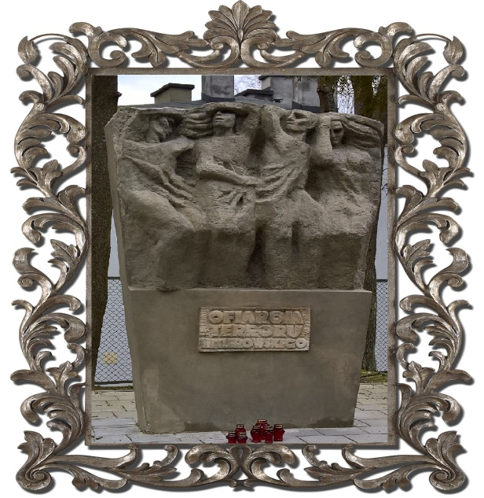

7. Cmentarz ewangelicki- obecnie park przy al. Wojska Polskiego w Olsztynie-
Pomnik Bogumiła Linki {os. Wojska Polskiego},wpisany jest w dawny Cmentarz Ewangelicki. (Bogumił Linka 1865 – 1920 mazurski działacz społeczny i narodowy, działał m.in. w Mazurskiej Partii Ludowej, udzielał się w Radzie Nadzorczej Banku Ludowego
a następnie stał się członkiem zarządu Kółka Rolniczego w Szczytnie. Z inicjatywy ewangelików polskich w Warszawie jako członek delegacji mazurskiej uczestniczył
w pokojowych obradach w Paryżu w 1919r., gdzie ubiegał się o dołączenie bez plebiscytu terenów Warmii i Mazur do państwa polskiego. Po powrocie wraz z innymi członkami delegacji został aresztowany na kilka miesięcy, dopiero po interwencji francuskiego marszałka Ferdynanda Focha uwolniony. Niebawem po wyjściu z więzienia będąc uczestnikiem wiecu w Szczytnie w styczniu 1920 roku został dotkliwie pobity przez niemieckie bojówki utrudniające dodatkowo przewiezienie go do szpitala w Olsztynie. Przeczuwając swą śmierć i obawiając się tego, iż w rodzinnej wsi jego grób nie pozostanie bezpieczny w ostatniej woli poprosił, by pochowano go w Olsztynie . Wolę jego spełniono
i został pochowany na Cmentarzu Ewangelickim przy obecnej Alei Wojska Polskiego.
Ale nawet po śmierci długo nie zaznał spokoju, gdyż wkrótce sfanatyzowany tłum zdewastował jego grób. Dopiero w 1953 roku staraniem dawnej działaczki sprawy polskiej na Warmii, Emilii Sukertowej-Biedrawiny odsłonięto z honorami nowy nagrobek .
Niestety po raz kolejny, tym razem już w tak oczekiwanej przez niego , choć nie suwerennej wówczas Polsce jego grób uległ likwidacji. Na początku lat 70 – tych XX wieku ówczesne komunistyczne władze Olsztyna postanowiły zlikwidować cały cmentarz. Prace te objęły również grób tego zasłużonego działacza. Jedyną pamiątką po tak wybitnym działaczu jest w. w. pomnik, usytuowany niedaleko miejsca jego pochówku.)
Autorem pomnika wykonanego z piaskowca jest Bolesław Marschall, rok powstania 1973.

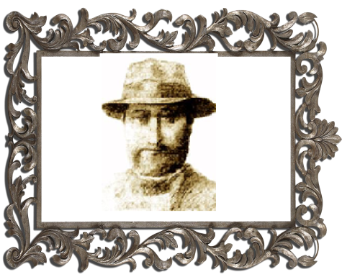

Treść inskrypcji:

BOGUMIŁOWI LINCE
BOJOWNIKOWI O POLSKOŚĆ 1865
WARMII I MAZUR 1920
SPOŁECZEŃSTWO
WOJEWÓDZTWA OLSZTYŃSKIEGO
OLSZTYN 1975
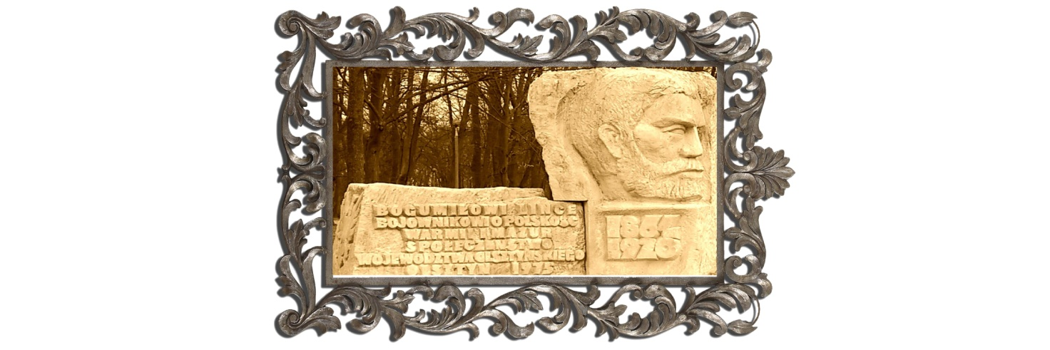

8. Pomnik Bohaterów Walk o Wyzwolenie Narodowe i Społeczne Warmii i Mazur
w Parku Jakubowo {os. wojska Polskiego}. Autorem pomnika jest Bolesław Marschall, wykonano go z piaskowca, rok powstania 1972.
Znamienitym gościem uczestniczącym w odsłonięciu tego monumentu była Maria Zientara-Malewska.
Treść inskrypcji:
BOHATEROM WALK
O WYZWOLENIE
NARODOWE I SPOŁECZNE WARMII I MAZUR

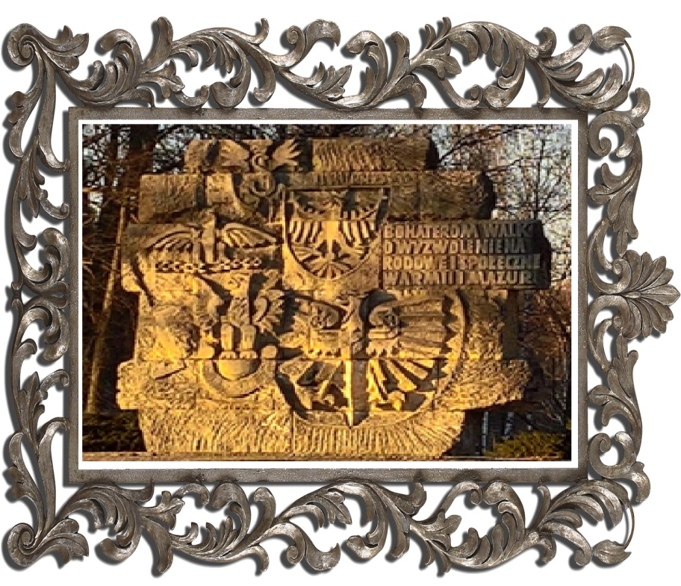

9. II siedziba Konsulatu Polskiego przy ul. Erwina Kruka 28 (dawna Dąbrowszczaków). {os. Śródmieście}.
Poniemiecka kamienica wzniesiona w końcu XIX wieku. Obecnie mieści się tu Hotel „Dyplomat”. W tym odrestaurowanym budynku wzniesiono dodatkową kondygnację i nowy dach oraz rozbudowano obiekt w granicach istniejącej działki.
Inwestor zachował najcenniejsze elementy budynku - wspaniale dekorowane ściany zewnętrzne fasady oraz ceramiczne stropy piwnic.
Odzyskując dawne piękno, budynek stał się nie tylko częścią dziedzictwa kulturalnego miasta ale i całego regionu. Bo
wiem w tym budynku w latach 1920-1927 miał swą drugą siedzibę Konsulat Polski
w Niemczech.
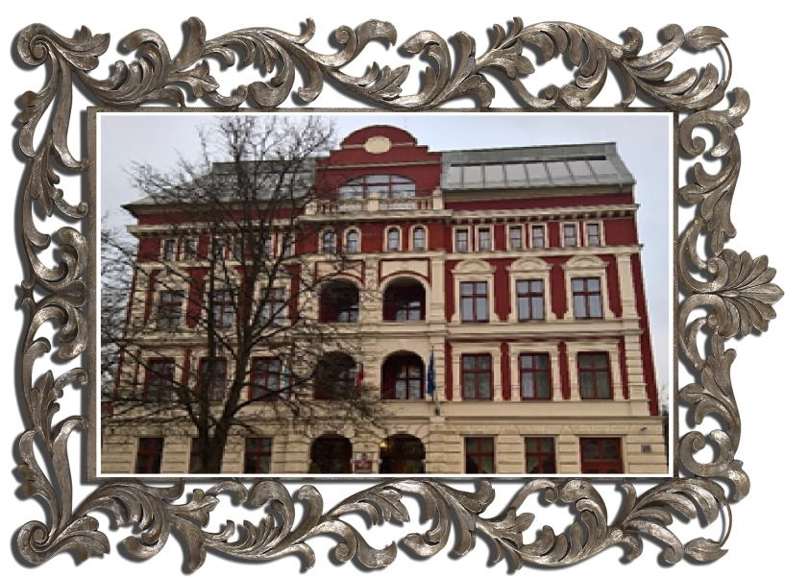

10.ul. Michała Kajki {os. Wojciecha Kętrzyńskiego}. ( Michał Kajka 1858-1940
mazurski poeta ludowy, artysta, działacz na rzecz polskości Mazur, tworzył Mazurską Partię Ludową, wiersze swe drukował m.in. na łamach jej organu prasowego „Gazety Ludowej”, „Mazura”, „Mazurskim Przyjacielu Ludu” i w dodatkach do „Gazety Olsztyńskiej”, „Gościu Niedzielnym”, „Życiu Młodzieży”, „Gazecie Mazurskiej”. Ponadto prowadził biblioteczkę Towarzystw Czytelni Ludowych. Brał udział w pracach plebiscytowych na rzecz sprawy polskiej z ramienia partii, którą współtworzył. Po plebiscycie współpracował ze Zjednoczeniem Mazurskim i został członkiem Komisariatu Mazowsze w Związku Polskich Towarzystw Szkolnych. Po dojściu do władzy w Niemczech Hitlera był pod stałym nadzorem nazistów. Przez ostanie lata życia Kajka niewiele drukował, ale nadal pisał
i tłumaczył, część spuścizny literackiej pozostawił w rękopisach. Pośmiertnie odznaczono go w 1946r. Orderem Polonia Restituta.)
Na ścianie budynku od strony Placu Puławskiego umieszczono tablicę pamiątkową poświęconą Michałowi Kajce wykonaną z brązu wg. projektu Huberta Maciejczyka.
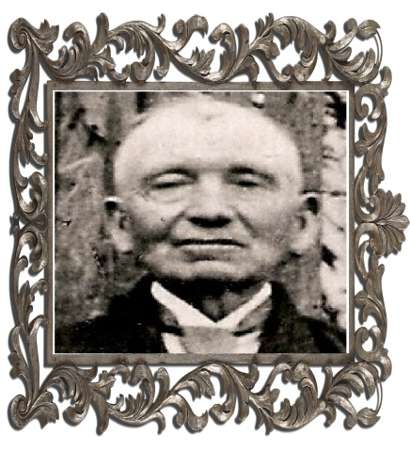
Treść inskrypcji:

MICHAŁ KAJKA MAZURSKI POETA LUDOWY BOJOWNIK O POLSKOŚĆ WARMII I MAZUR 1854-1940
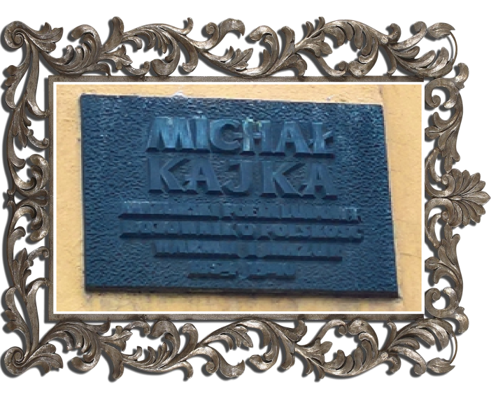
11. III siedziba Konsulatu Polskiego przy Placu Konsulatu Polskiego 5 {os. Śródmieście}. W latach 1927- 1939 w secesyjnym budynku wybudowanym pomiędzy rokiem 1906 a 1907 znalazł swą trzecią i ostatnią siedzibę Konsulat Polski w Niemczech. Ostatnim konsulem reprezentującym sprawy polskie na terenie dawnego państwa niemieckiego był Bogdan Jałowiecki pełniący tę funkcję od 1936 r. W 1939 roku został on aresztowany przez Niemców i osadzony w obozie koncentracyjnym w Hohenbruch, a następnie w Działdowie gdzie zmarł w lutym 1941 roku. Na budynku , w którym obecnie mieści się Towarzystwo Miłośników Olsztyna umieszczona jest tablica upamiętniająca polską placówkę konsularną w dwudziestoleciu międzywojennym. Wykonano ją z białego marmuru, wg. projektu Bolesława Marshalla
w 1981 r.
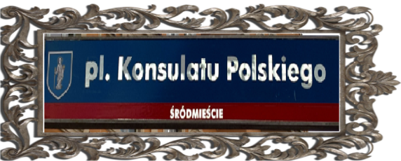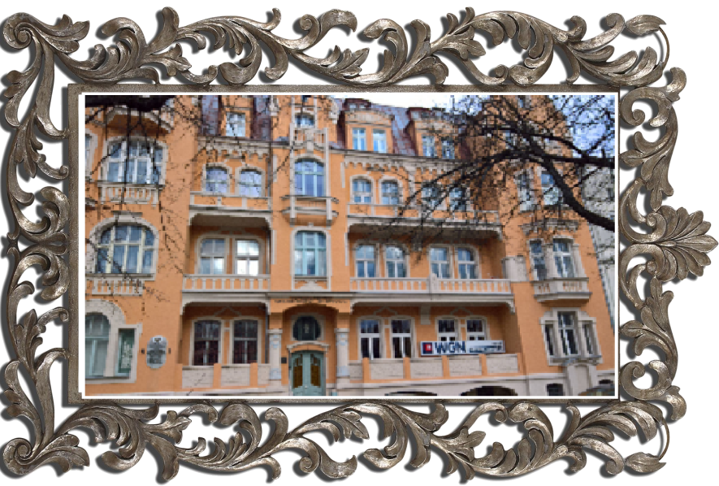

Treść inskrypcji:
W TYM DOMU DO 1939
MIEŚCIŁ SIĘ KONSULAT
RZECZYPOSPOLITEJ
POLSKIEJ
OSTATNI KONSUL
BOHDAN JAŁOWIECKI
ZOSTAŁ ZAMORDOWANY
W LUTYM 1941
SPOŁECZEŃSTWO
WARMII I MAZUR
OLSZTYN 1-IX-1981

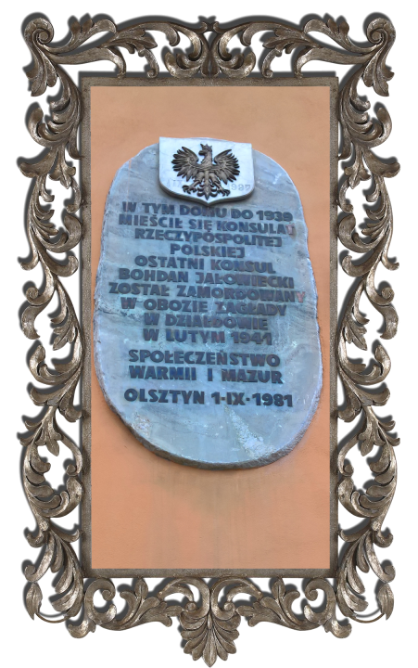

12. Dom Polski przy ul. Partyzantów 87{os. Wojciecha Kętrzyńskiego}.Budynek wzniesiono na początku XX wieku. Jego budowniczym był mistrz ciesielski August Hosmann , zaś inwestorem Otton Holzky, który prowadził w nim hotel „Reichshof”. Następny właściciel Gustav Preuss zmienia jego nazwę na „Centralhotel”. Nazwa hotelu jeszcze dwukrotnie ulegała zmianom z „International”, na „Concordia”. W 1919 r. sprzedano budowlę polskim organizacjom głównie na cele związane z działaniami plebiscytowymi 1920 roku. Do 1939 roku mieściły się w nim następujące polskie instytucje: Warmińska Rada Ludowa, Bank Ludowy ,przedszkole, szkoła, Związek Polaków w Niemczech, Hufiec Harcerski Rejonu Wschodniopruskiego, teatr kukiełkowy „Bajka”. Po wojnie w 1968 roku obiekt przekazano na siedzibę Ośrodka Badań Naukowych im. Wojciecha Kętrzyńskiego. Budowla wielokrotnie była modernizowana. Pojawiła się nawet koncepcja jej wyburzenia i budowy nowoczesnego budynku, ale protesty pracowników placówki i mieszkańców Olsztyna ostatecznie plany te udaremniły. Naprzeciwko Domu Polskiego przy ul. Partyzantów 1 w modernizowanym obecnie biurowcu miał krótko w 1920 roku swoją pierwszą siedzibę Konsulat Polski. Na froncie budynku Domu Polskiego od ul. Lanca znajdują się dwie tablice pamiątkowe poświęcone działającym tu do II wojny instytucjom: szkole polskiej, hufcowi harcerskiemu oraz tablica informacyjna o tym obiekcie.

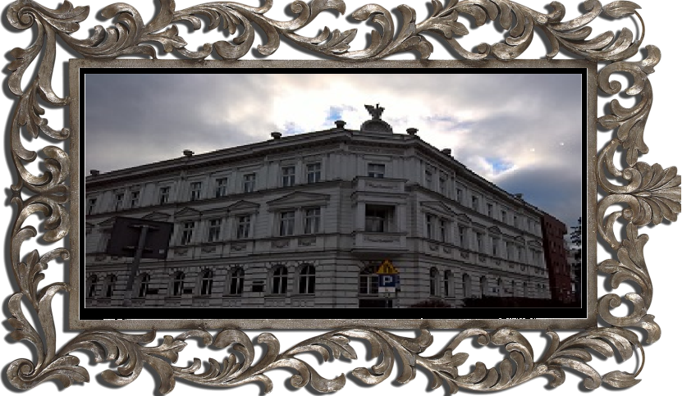

TABLICE PAMIĄTKOWE NA ŚCIANIE DOMU POLSKIEGO.

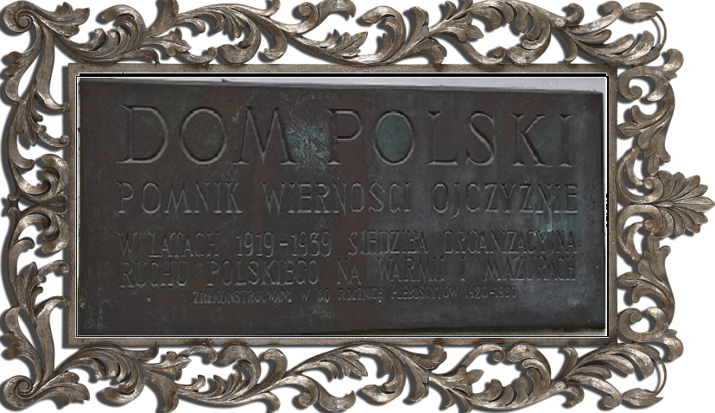

Treść inskrypcji:
DOM POLSKI
POMNIK WIERNOŚCI OJCZYŹNIE
W LATACH 1919-1939 SIEDZIBA ORGANIZACYJNA
RUCHU POLSKIEGO NA WARMII I MAZURACH
ZREKONSTRUOWANY W 60 ROCZNICĘ PLEBISCYTÓW 1920-1980

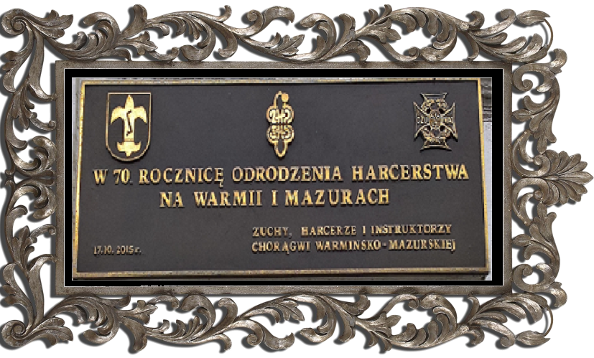

Treść inskrypcji:
W 70 ROCZNICĘ
ODRODZENIA
HARCERSTWA
NA WARMII I MAZURACH
ZUCHY, HARCERZE I INSTRUKTORZY
17.10.2015 r. CHORĄGWI WARMIŃSKO-MAZURSKIEJ
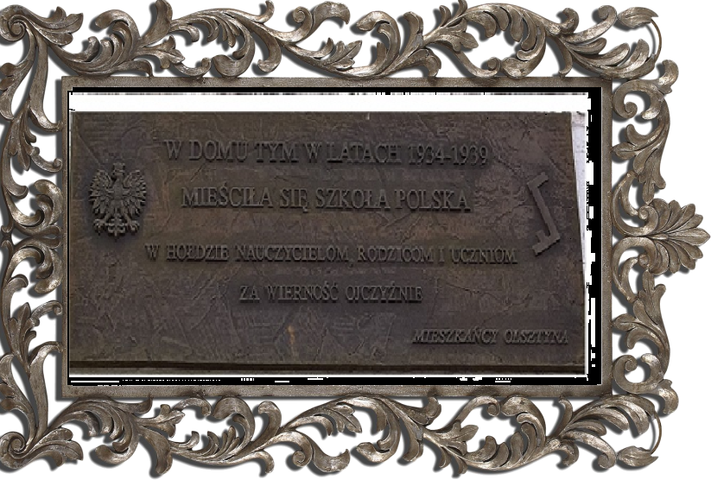
Treść inskrypcji:
W DOMU TYM W LATACH 1934-1939
MIEŚCIŁA SIĘ SZKOŁA POLSKA
W HOŁDZIE NAUCZYCIELOM, RODZICOM I UCZNIOM
ZA WIERNOŚĆ OJCZYŹNIE
MIESZKAŃCY OLSZTYNA
Wszystkie wyżej przedstawione tablice umieszczono na ścianie Domu Polskiego od strony ulicy, której Patronem jest Jerzy Lanc, zasłużony dla sprawy polskiej na Warmii i Mazurach.
13. Siedziba Ośrodka Badań Naukowych im. W. Kętrzyńskiego-front budynku od strony
ul. Jerzego Lanca {os. Śródmieście Nr 6-8/ os.Wojciecha Kętrzyńskiego Nr 2-4}.
Na ścianie budynku umieszczono tablicę pamiątkową poświęconą Jerzemu Lanc, autorstwa Huberta Maciejczyka wykonaną z brązu z 1986 r.
(Jerzy Lanc 1901-1932 nauczyciel jedynej polskiej szkoły na Mazurach w Łęgu koło Piasutna, działacz oświatowy, organizator kursów doszkalających, założył Kółko Rolnicze, Koło Związku Młodzieży Ludowej. Był prezesem Koła Zjednoczenia Pracy Wsi i Miast. Działalność oświatowa prowadzona przez Lanca spotkała się z wrogością Niemców. Rodzice i uczniowie byli zastraszani, formy agresji były różnorodne , od donosów, poprzez oskarżenia do prowokacji i napaści. Sam Jerzy Lanc za swe trwanie przy polskości zapłacił życiem. Sekcja zwłok wykazała, że zginął w wyniku zatrucia czadem.)
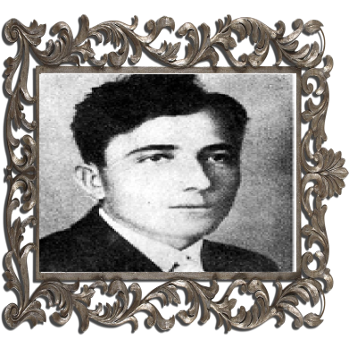

Treść inskrypcji:
JERZY LANC
1901-1932
CIESZYNIAK
ODDAŁ ŻYCIE
ZA POLSKĄ SPRAWĘ NA MAZURACH

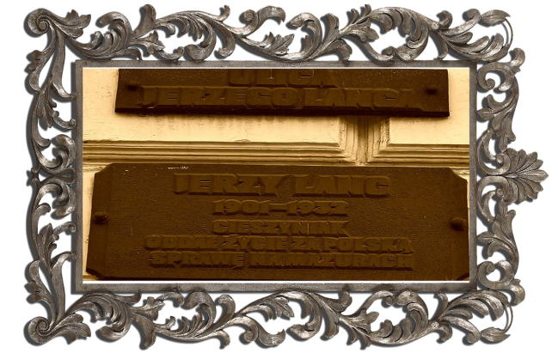
14. ul. Bogumiła Linki 5 {os.Śródmieście} . Na ścianie domu przy ul. Bogumiła Linki 5 umieszczono tablicę pamiątkową poświęconą Patronowi ulicy, wykonaną w brązie przez Huberta Maciejczyka w połowie lat 80. XX w.

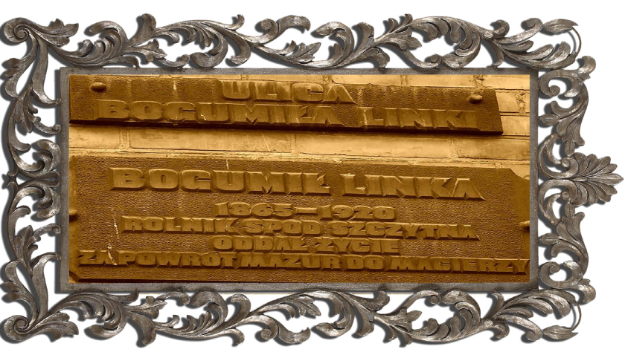
Treść inskrypcji:
BOGUMIŁ LINKA
1865-1932
ROLNIK SPOD SZCZYTNA
ODDAŁ ŻYCIE ZA POLSKĄ
SPRAWĘ NA MAZURACH

15. ul. Andrzeja Samulowskiego 6 {os. Wojciecha Kętrzyńskiego}. Na budynku pod numerem 6 przy ulicy, której patronuje Adam Samulowski umieszczono poświęconą mu tablicę pamiątkową. (Andrzej Samulowski 1840-1928, warmiński poeta ludowy, działacz oświatowy i społeczny, nauczyciel, założyciel pierwszej polskiej księgarni na Warmii w 1878 r., współredaktor „Gazety Olsztyńskiej” pisał do polskich gazet wychodzących w zaborze pruskim: „Przyjacielu Ludu”(Chełmno), „Zwiastunie Górnośląskim”, „Katoliku”(Bytom), „Orędowniku” (Poznań), „Pielgrzymie”( Pelplin),członek Towarzystwa Czytelni Ludowych próbował założyć Towarzystwo Pomocy Naukowej dla Warmii, wieloletni prezes Towarzystwa Katolicko-Ludowego w Gietrzwałdzie, uczestniczył w wiecach, na których domagano się przywrócenia języka polskiego w szkołach południowej Warmii, przewodził Polskiemu Komitetowi Wyborczemu na Warmii, kandydował na posła do Reichstagu,
mimo podeszłego wieku udzielał się aktywnie w przygotowaniu plebiscytu w 1920 r.
Jego literacka twórczość przyczyniała się w znacznym stopniu do utrwalania polskości Warmii, były to utwory okazjonalne, a po objawieniach maryjnych w Gietrzwałdzie poświęcone były Matce Boskiej. Za swą niezłomną działalność mającą rozbudzić świadomość narodową Warmiaków, na początku I wojny światowej zastosowano wobec niego areszt domowy . Pogrzeb Andrzeja Samulowskiego w Gietrzwałdzie stał się okazją do manifestacji Polaków. Pośmiertnie odznaczony został Krzyżem Niepodległości.
Feliks Barabasz należał do Związku Polaków w Niemczech, pracował w Banku Słowiańskim w Berlinie. Po wojnie objął stanowisko dyrektora Banku PKO w Olsztynie, był prezesem Warmińsko- Mazurskiego Towarzystwa Społeczno – Kulturalnego
w Olsztynie, przez wiele lat był radnym Miejskiej Rady Narodowej i posłem na sejm PRL, odznaczono go Orderem Odrodzenia Polski.)
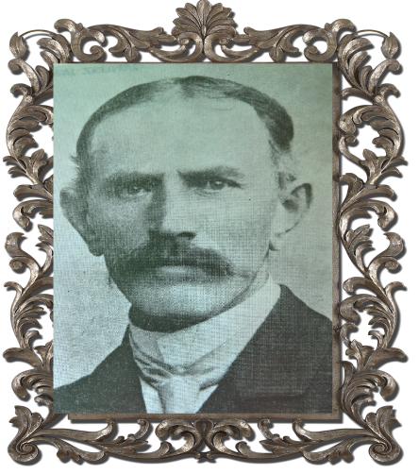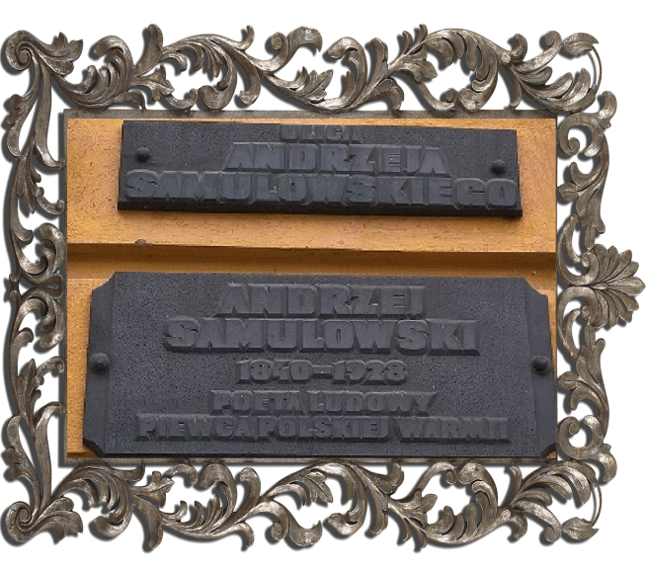
Treść inskrypcji:
ANDRZEJ SAMULOWSKI 1840-1928 POETA LUDOWY PIEWCA POLSKIEJ WARMII

Opcja dla wytrwałych- groby Rodłaków na Cmentarzu Komunalnym w Olsztynie przy ul. Poprzecznej {os.Podleśna}.

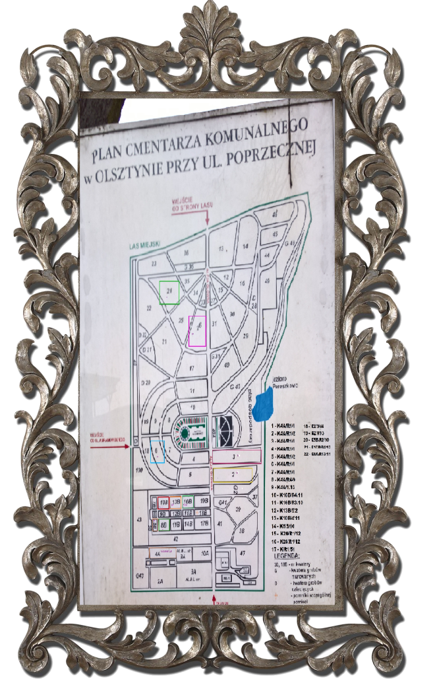
1.RYSZARD KNOSAŁA (1907-1945) nauczyciel i kierownik szkół polskich na Warmii: w Chaberkowie, Nowej Kaletce i Olsztynie, działacz harcerski w Prusach Wschodnich, współpracował z polskimi gazetami : „Gazetą Olsztyńską” oraz z „Młodym Polakiem w Niemczech” . Podczas wojny był więźniem obozów koncentracyjnych : Hohenbruch
i Dachau. Dzięki dobrej znajomości języka niemieckiego przysłużył się konspiracji antyhitlerowskiej oraz pomocą współwięźniom, ratując wielu z nich od śmierci. Krótko przed wyzwoleniem obozu przez aliantów został zaszczepiony, rzekomo przeciw tyfusowi plamistemu i wkrótce zmarł. Współwięźniowie obozu koncentracyjnego w Dachau zorganizowali mu wspaniały pogrzeb, a potajemnie przechowywaną urnę z jego prochami przewieziono do kraju . Powtórny pogrzeb odbył się w 1946r. w Olsztynie na Cmentarzu Komunalnym przy ul. Poprzecznej. [Kw. 4A/R1/1]
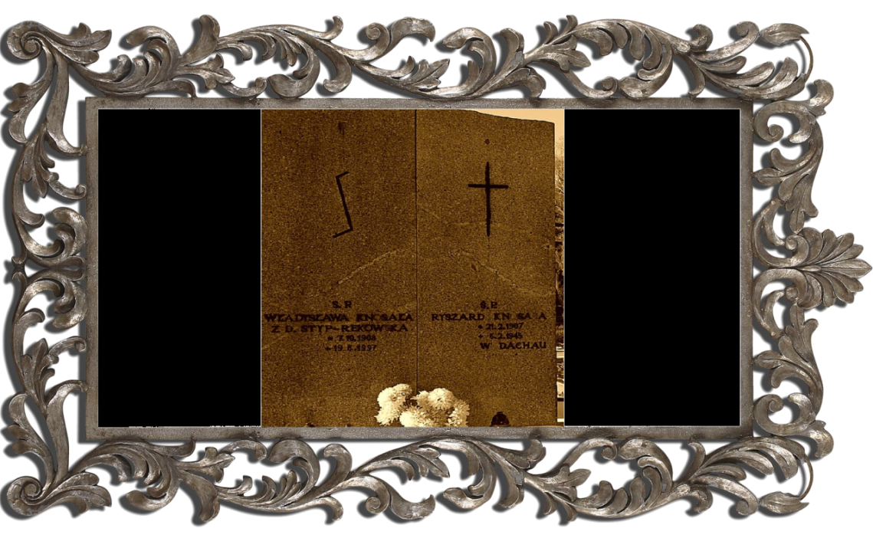

2.WŁADYSŁAWA KNOSAŁA (1908-1997) – nauczycielka szkoły polskiej w Olsztynie, animatorka ruchu kulturalno-oświatowego na Warmii, redaktor, działaczka społeczno-oświatowa na Pomorzu i w Olsztynie (przed wojną w Związku Polaków w Niemczech, po wojnie m.in. w Towarzystwie Rozwoju Ziem Zachodnich oraz Towarzystwie Miłośników Olsztyna). Była córką Jana Styp-Rekowskiego, długoletniego prezesa Związku Polaków na obszarze byłej rejencji koszalińskiej oraz żoną Ryszarda Knosały. [Kw.4A/R1/2]

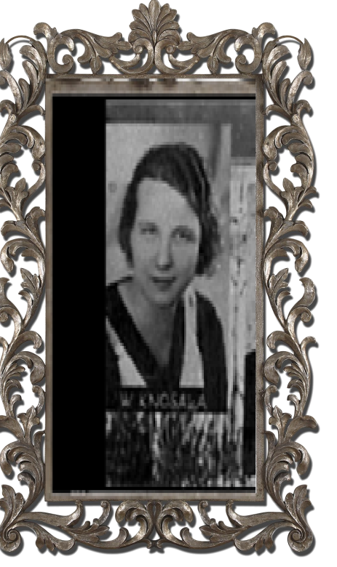

3.SEWERYN PIENIĘŻNY, syn (1890-1940) polski dziennikarz, redaktor i wydawca "Gazety Olsztyńskiej", działacz społeczno-oświatowy na Warmii. Zginął rozstrzelany w obozie koncentracyjnym w Hohenbruch koło Kłajpedy. Pochowany w 1946 r. po ekshumacji prochów w kwaterze oznaczonej [Kw. 4A /R1/1]
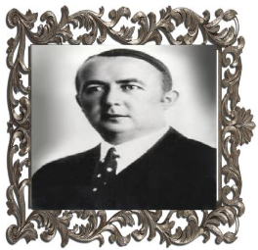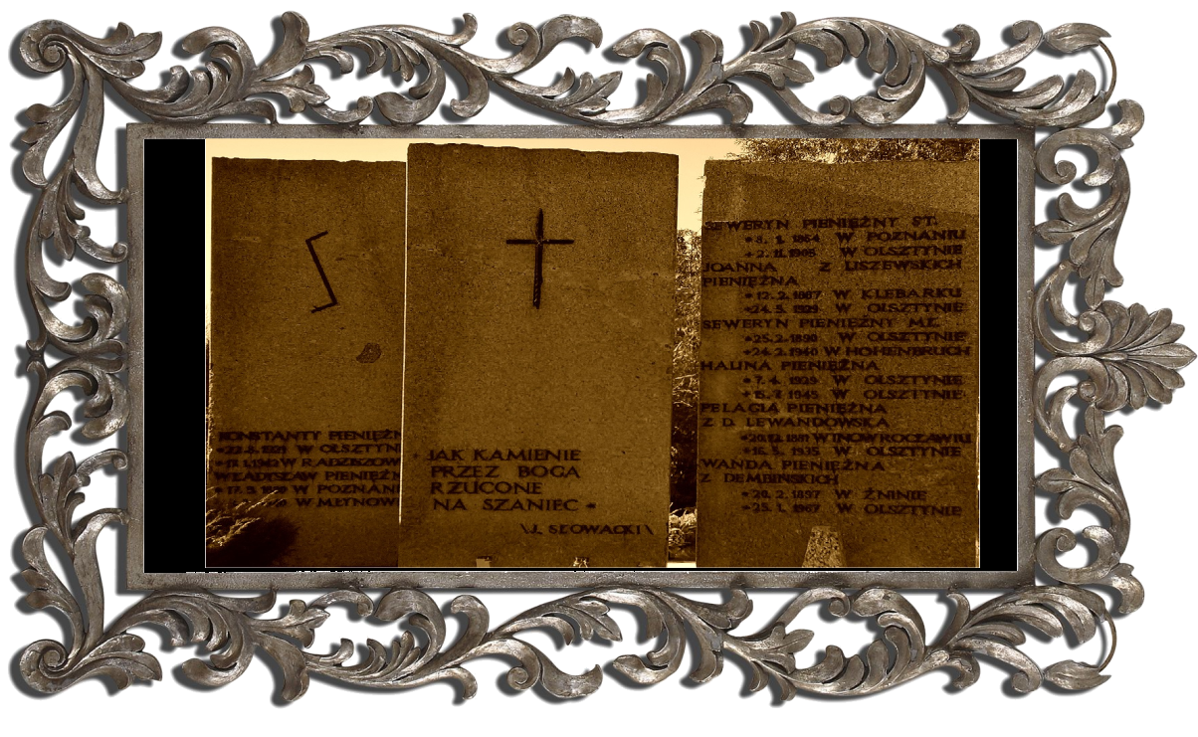

We wspólnym grobie RODZINY PIENIĘŻNYCH pochowano m.in. tak zasłużone dla sprawy polskiej na Warmii i Mazurach osoby, jak:
4. SEWERYN PIENIĘŻNY, ojciec (1864-1905) działacz społeczno-narodowy na Warmii, organizował wiece w obronie języka polskiego, tworzył biblioteki polskie, jako drukarz i współredaktor „Gazety Olsztyńskiej” na jej łamach popierał polskich kandydatów w wyborach, podniósł nakład „Gazety Olsztyńskiej”, ze względu na postępującą chorobę redagowanie gazety początkowo spoczęło na jego żonie Joannie z d. Liszewskiej , a następnie na młodszym bracie Władysławie.[Kw.4A/R1/1]
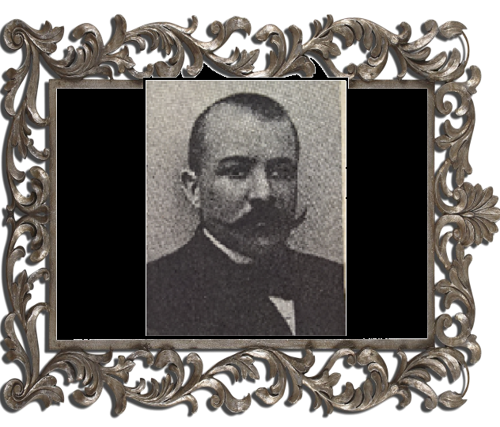

5. WŁADYSŁAW PIENIĘŻNY(1890-1940) , brat Seweryna St. Drukarz, redaktor, działacz narodowy. Założyciel i pierwszy kierownik Banku Ludowego w Olsztynie w 1910r., pomagał organizować biblioteki Tow. Czytelni Ludowych na Warmii. Po śmierci brata w 1905 r. przejął redakcję „Gazety Olsztyńskiej” i kierował nią do 1914r. [Kw.4A/R1/1]

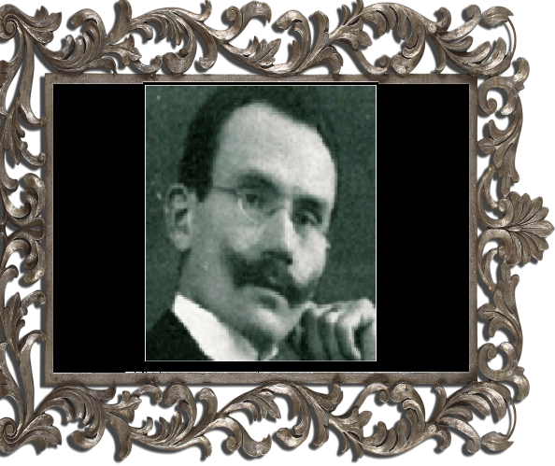

6. JOANNA z LISZEWSKICH PIENIĘŻNA (1887-1929) działaczka plebiscytowa na Warmii, właścicielka "Gazety Olsztyńskiej". Była siostrą założyciela „Gazety Olsztyńskiej” Jana Liszewskiego oraz żoną Seweryna (starszego) i matką Seweryna (młodszego). Zastąpiła swego podupadającego na zdrowiu męża w kierowaniu „Gazetą Olsztyńską” , prowadząc ją wspólnie ze szwagrem Władysławem Pieniężnym. Podczas I wojny światowej, gdy synowi wcieleni zostali do armii niemieckiej nie poddała się trudnościom zaopatrzeniowym i zawsze udawało się jej zdobyć papier by móc wydawać gazetę. Po wojnie przekazała pismo synowi Sewerynowi Pieniężnemu, zw. młodszym, ew. synem ,dla odróżnienia od ojca. [Kw.4A/R1/1]
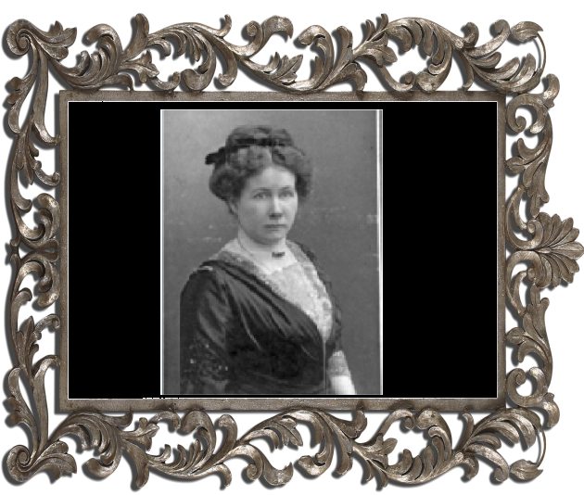
7. WANDA z DEMBIŃSKICH PIENIĘŻNA (1897-1967) dziennikarka i działaczka społeczno-oświatowa oraz nauczycielka na Warmii i Mazurach. Jako młoda dziewczyna brała udział w Powstaniu Wielkopolskim. Będąc pracownicą Ministerstwa dla byłej dzielnicy pruskiej wzięła udział w organizacji plebiscytu na Warmii i Mazurach. Była żoną Seweryna (młodszego).Po wybuchu II wojny światowej aresztowana przez Niemców i uwięziona w Ravensbrück. Po uwolnieniu powróciła do Olsztyna i pozostawała pod nadzorem gestapo do końca wojny. Po wojnie czynnie włączyła się w pracę w Urzędzie Ziemskim pomagając miejscowej ludności warmińskiej.[ Kw.4A/R1/1]

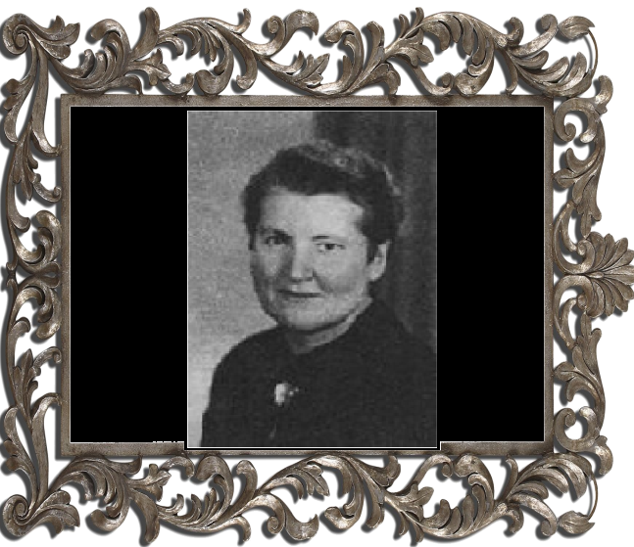

8.FRANCISZEK BARCZ (1892 - 1939) działacz oświatowy i narodowy na Warmii i Powiślu. Współorganizator Związku Polaków w Prusach Wschodnich w 1920 r., pisał artykuły do „Gazety Olsztyńskiej”, członek Warmińskiego Komitetu Plebiscytowego w Olsztynie, aktywny działacz Polsko-Katolickiego Towarzystwa Szkolnego na Powiślu, sekretarz generalny Związku Towarzystw Młodzieży w Prusach Wschodnich, sekretarz IV Dzielnicy Związku Polaków w Niemczech, więzień obozu koncentracyjnego w Sztuthofie.
[Kw.4A/R4/9]

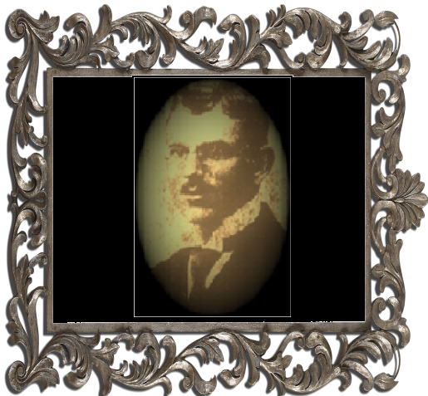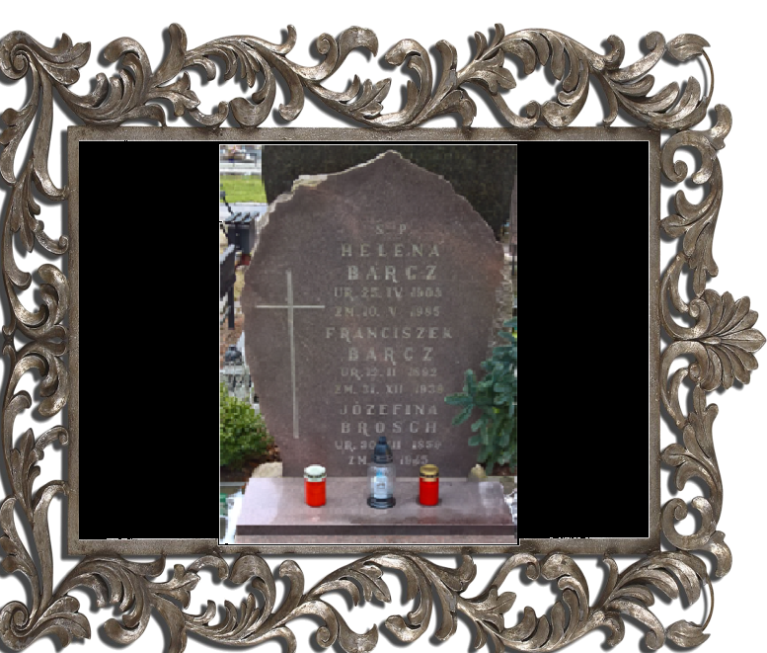
9. OTYLIA GROT (1909-1990) działaczka społeczna, oświatowa i harcerska- była animatorką ruchu harcerskiego na przedwojennej Warmii pełniąc w latach 1937-1939 funkcję komendantki Hufca Warmińskiego ZHP , była także nauczycielką przedszkoli polskich w Chaberkowie, Gietrzwałdzie ,Nowej Kaletce. Po wybuchu wojny stałą się więźniarką obozów koncentracyjnych w Hohenbruch, Sachsenhausen i Dachau. Po wojnie szczęśliwie powróciła na ojczystą Warmię, by jak wielu przedwojennych działaczy polskich , tych, którzy przeżyli móc służyć Polsce w myśl Pięciu Prawd Polaków. [Kw.4A/R1/13]
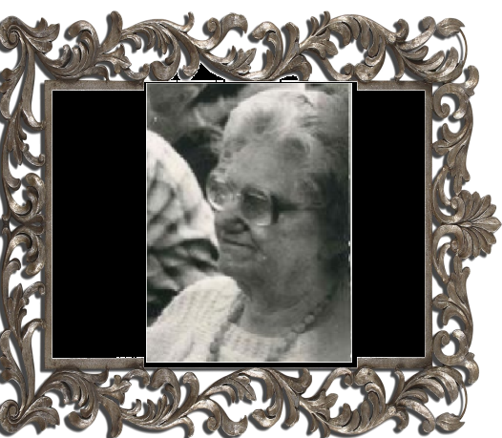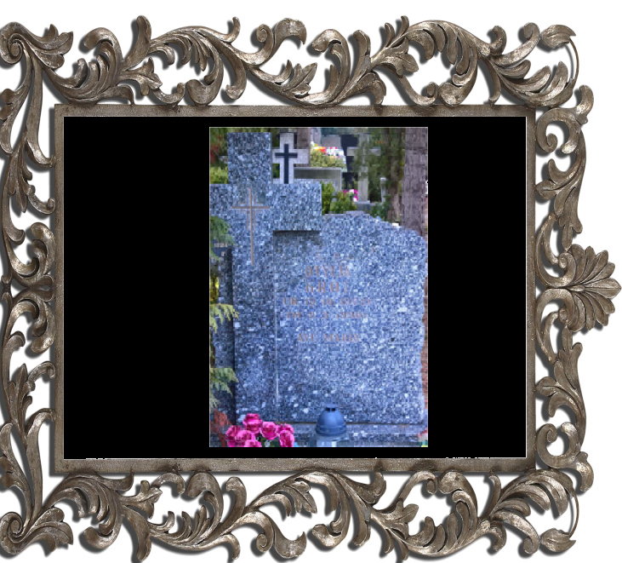

10.FELIKS BARABASZ (1919-1982) bankowiec, działacz społeczno-gospodarczy, należał do Związku Polaków w Niemczech. Pracował w Banku Słowiańskim w Berlinie, po wojnie objął stanowisko dyrektora Banku PKO w Olsztynie, był prezesem Warmińsko- Mazurskiego Towarzystwa Społeczno – Kulturalnego w Olsztynie, przez wiele lat był radnym Miejskiej Rady Narodowej i posłem na sejm PRL, odznaczono go Orderem Odrodzenia Polski. [Kw16B/R4/11]
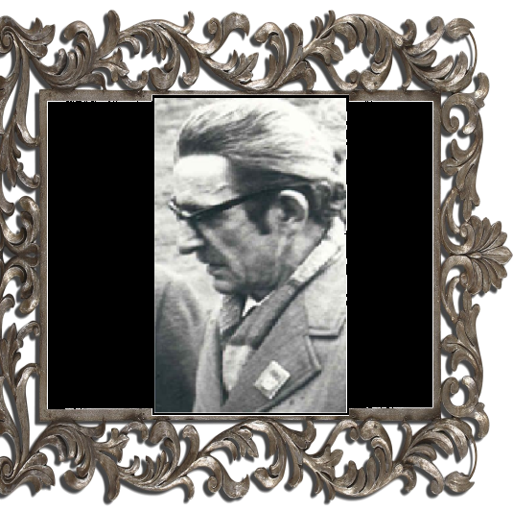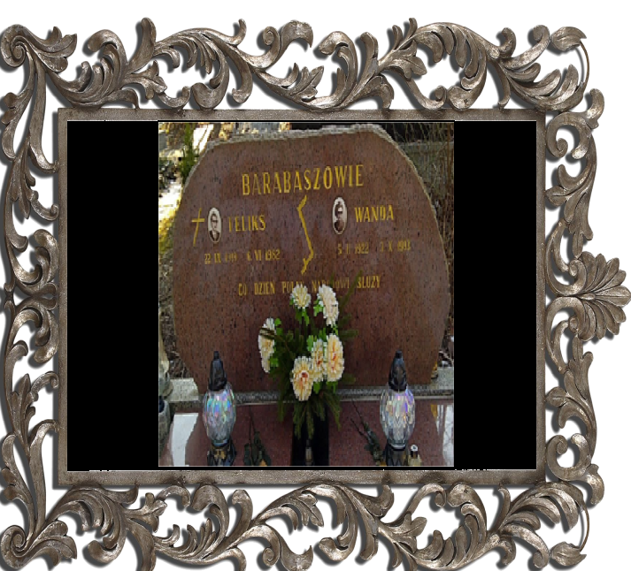
11. JULIUSZ MALEWSKI (1899-1981) działacz narodowy, społeczny i polityczny, należał do Związku Polaków w Prusach Wschodnich, udzielał się w pracach polskiej komisji plebiscytowej, a po plebiscycie wszedł do Rady wykonawczej Związku Towarzystw Młodzieży w Prusach Wsch., zarządu IV Dzielnicy Związku Polaków w Niemczech , Rady Naczelnej Związku Polaków w Berlinie oraz, Rady Naczelnej Związku Polskich Towarzystw Szkolnych w Niemczech , organizował spółdzielczość na Warmii, będąc członkiem Rady Nadzorczej Spółdzielni Rolniczo-Handlowej „Rolnik”, był także bankowcem i członkiem Rady Nadzorczej Banku Słowiańskiego w Berlinie. Mimo osadzenia go w obozach koncentracyjnych w Hohenbruch, Sachsenhausen i Dachau udało mu się przeżyć, jako jednemu z nielicznych ocalałych przedwojennych polskich działaczy. Po wojnie aktywnie włączył się w życie społeczno-polityczne Olsztyna. [Kw.16B/R3/10]
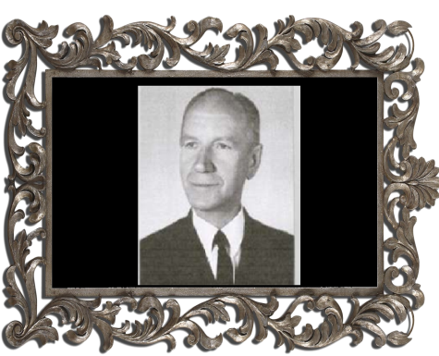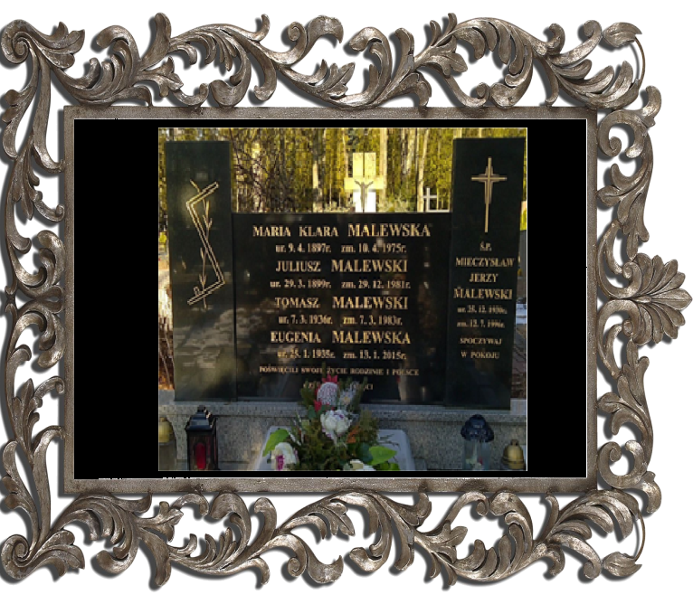
12. KAROL MAŁŁEK (1898-1969) działacz mazurski, pisarz, folklorysta, publicysta, przed II wojną światową był sekretarzem Związku Mazurów i nauczycielem szkół polskich w : Purgałkach, Płośnicy i Działdowie. Kierował szkołami w: Nowej Wsi, Kisinach, Działdowie i Pierławce. Założył Koło Młodzieży przy Towarzystwie Przyjaciół Mazur, ponadto udzielał się w Polsko-Mazurskim Towarzystwie Ewangelików
w Działdowie, pełnił funkcję prezesa Związku Mazurów w Działdowie.
Dał się też poznać jako zbieracz folkloru, publikował felietony, wiersze , artykuły na łamach następujących czasopism: „Gazety Mazurskiej”, „Kalendarza Mazurskiego”.
Autor bardzo cenionego dzieła wielokrotnie granego przez teatry do chwili obecnej, mianowicie „ Jutrzni na Gody” z 1931 r., ponadto „Wesela mazurskiego” i „Plon, czyli dożynki na Mazurach”. Po wybuchu II wojny światowej ukrywał się w Warszawie, następnie na Lubelszczyźnie. Działał w Tajnej Organizacji Nauczycielskiej.
Po wojnie przewodniczył m.in. Powiatowej Radzie Narodowej w Działdowie, w Olsztynie został prezesem Instytutu Mazurskiego. Założył i kierował Mazurskim Uniwersytetem Ludowym w Rudziskach Pasymskich. [Kw.13B/5/2]
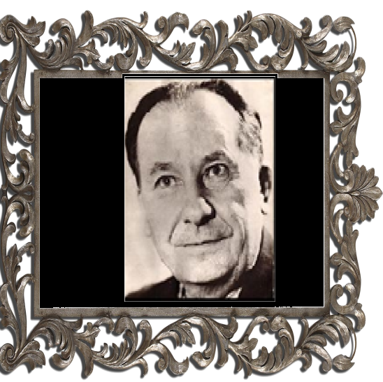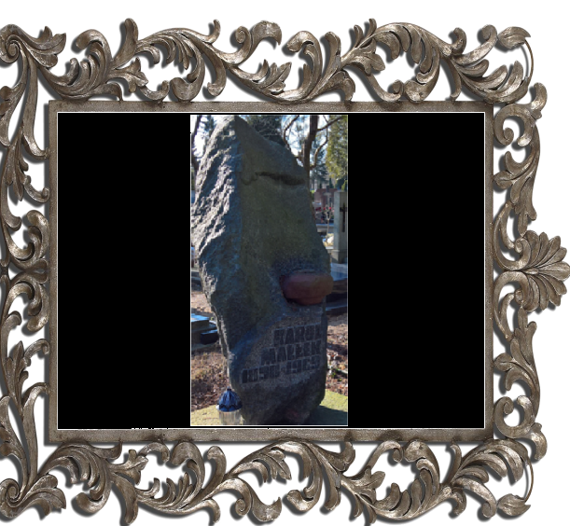
13. JAN BACZEWSKI (1890-1958) polski działacz polityczny i oświatowy, w latach 1923-1928 przewodził IV Dzielnicy Związku Polaków w Niemczech, kierownik olsztyńskiej delegatury Warmińskiego Komitetu Plebiscytowego, współorganizator szkół polskich na Warmii, kierownik Mazurskiego Banku Ludowego w Olsztynie, współzałożyciel Związku Polaków w Prusach Wschodnich, prezes Związku Polskich Towarzystw Szkolnych w Niemczech, polski poseł do sejmu pruskiego w latach 1922-1928, więzień obozu koncentracyjnego w Sachsenhausen. [Kw.10B/4/11]
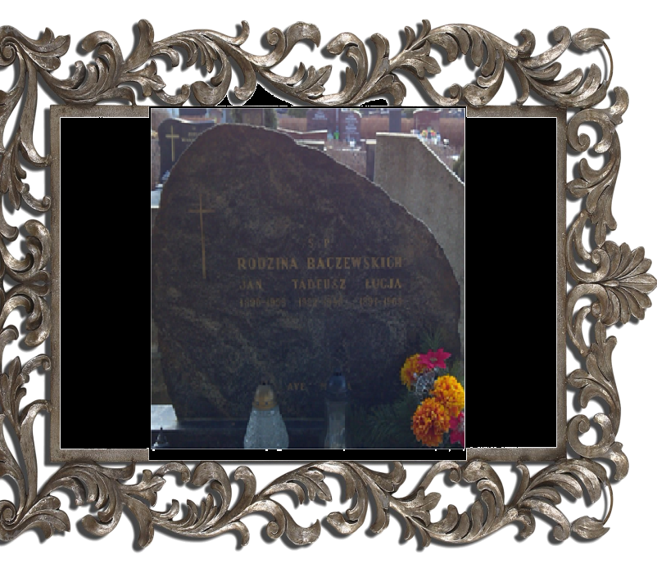
14. MICHAŁ LENGOWSKI (1873-1967) etnograf, działacz społeczny , poeta, pisarz. Pracując w Westfalii jako górnik był członkiem polskich stowarzyszeń takich, jak: Towarzystwo Ludowe, Związek Polaków w Niemczech oraz Centralny Komitet Polski w Westfalii , aktywnie włączył się w ich propolską działalność. Współpracował z polską prasą ukazującą się w Niemczech, był także korespondentem „Gazety Olsztyńskiej”, na łamach, której drukował m.in. wierszowane podziękowania. Za zorganizowanie wiecu zwolniony został z pracy przez zarząd kopalni w Hessler. Po powrocie na Warmię w 1908 r. osiadł w Zieleniaku w powiecie olsztyńskim na niewielkim gospodarstwie zakupionym przez siebie. Tu włączył się aktywnie w działalność polskich organizacji , niektóre z nich zakładał ( Zjednoczenie Zawodowe Polskie), miał członkowstwo w Polskiej Radzie Ludowej dla Warmii w Olsztynie. Współpracował z Władysławem Pieniężnym przy organizacji wieców przedwyborczych na Warmii, reprezentował Warmię w Sejmie Dzielnicowym w Poznaniu, był mężem zaufania Warmińskiego Komitetu Plebiscytowego, kierując komisją obwodową na 16 wsi w obwodzie Klewki-Klebark- Bartąg, współzakładał Związek Polaków w Prusach Wschodnich, kandydował z listy polskiej do parlamentu Rzeszy i sejmu pruskiego. Podczas wojny przebywał na Pomorzu. Na Warmię powrócił w 1945 r. po raz kolejny włączając się w życie społeczne regionu. Działał w Instytucie Mazurskim , Polskim Komitecie Narodowościowym na powiat olsztyński. [ Kw.6/R10/11]

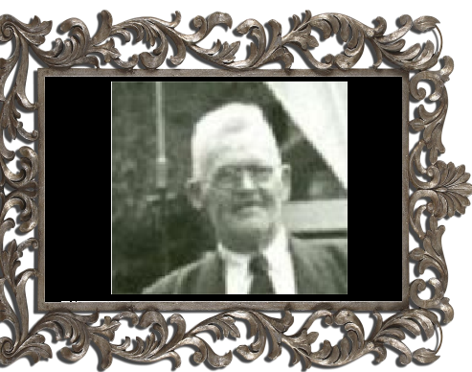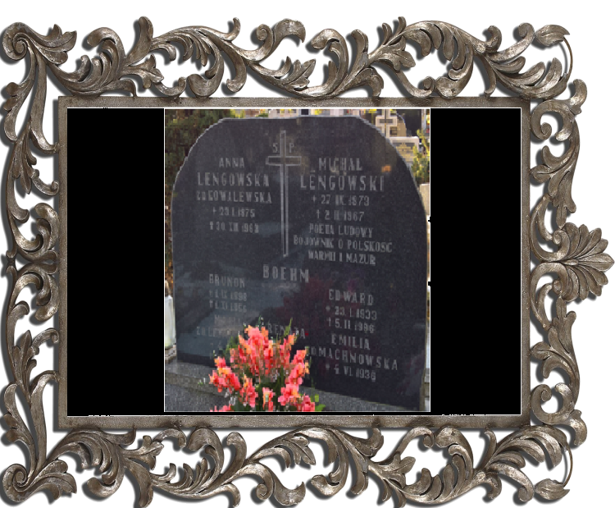

15. EDWARD TUROWSKI (1904-1972) nauczyciel szkół polskich w Nowej Kaletce i Giławach, działacz narodowy, organizował wieczornice z okazji polskich świąt narodowych, prowadził chór i zespół teatralny. Po udanej nagonce na jego osobę przez nauczycieli niemieckich i funkcjonariuszy Bund Deutscher Osten zakazano mu nauczania w Giławach. Krótko przebywa na Śląsku, następnie udaje się do Bremy, gdzie prowadzi lekcje języka polskiego i chór. Aresztowany po wybuchu II wojny światowej został więźniem obozu koncentracyjnego w Sachsenhausen.Zwolniony w 1940 r. wcielony został do Wehrmachtu. Do Polski powrócił w 1945 r. do rodzinnego Tomaszkowa i razem z bratem Pawłem otworzył polską szkołę. Prowadził także kursy repolonizacyjne, z ramienia Stronnictwa Ludowego był posłem na Sejm PRL, przewodniczącym Wojewódzkiego Komitetu Frontu Narodowego w Olsztynie. [Kw.24/13/13]
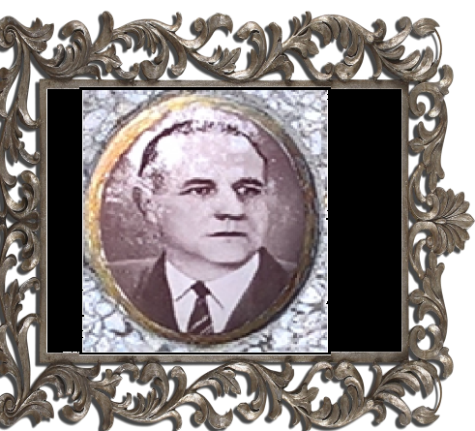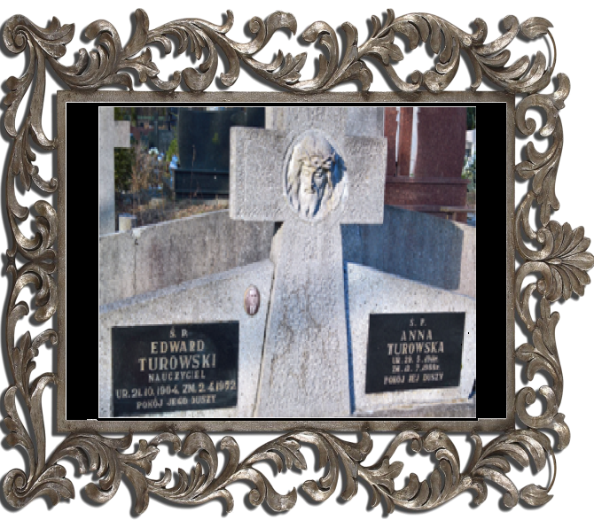

16. WALTER PÓŹNY (1910-2012) olsztyński nauczyciel, warmińsko-mazurski działacz polityczny i społeczny, poseł, dziennikarz. Był aktywnie zaangażowany w działalność Towarzystwa Młodzieży Polskiej oraz Związku Polaków w Niemczech. Podczas wojny został aresztowany przez gestapo i uwięziony na Pawiaku, skąd został odbity przez polskie podziemie. Pod przybranym nazwiskiem rozpoczął działalność konspiracyjną. Po wojnie zaangażował się w pomoc ludności mazurskiej nękanej przez szabrowników, w 1949 jako „wróg ludu” aresztowany przez UB, zrehabilitowany w 1956r.[Kw.26/R1/12]
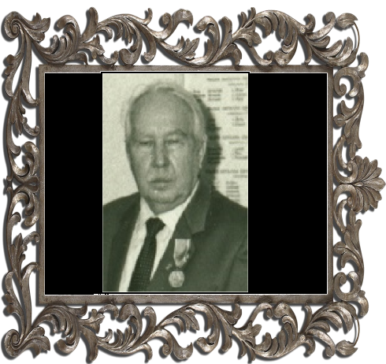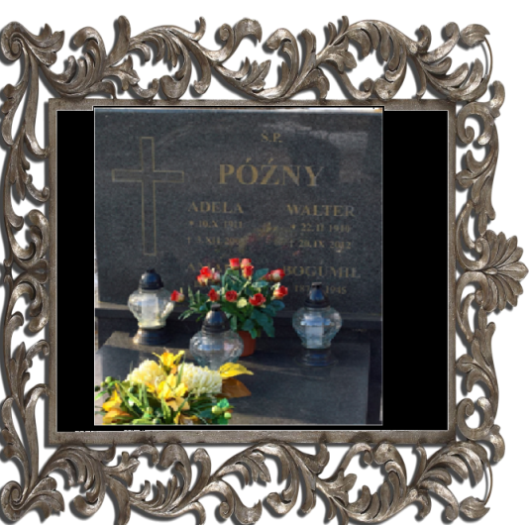
17. LUDWIKA STRAMKOWSKA (1889 -1974) działaczka ruchu polskiego w Związku Polaków W Niemczech. Dzieci swoje posyłała do szkół polskich. Po wybuchu II wojny światowej została wraz z córkami: Ireną, Pelagią i Anną aresztowana przez Niemców za udzielanie pomocy jeńcom polskim zatrudnionym w Olsztynie i uwięziona w obozie koncentracyjnym w Ravensbrück. Wyrokiem sądu olsztyńskiego karę obozu zamieniono Ludwice Stramkowskiej na półtorej roku więzienia i osadzono ją w Ełku, a potem w Wystruci.[Kw.3/R1/51]
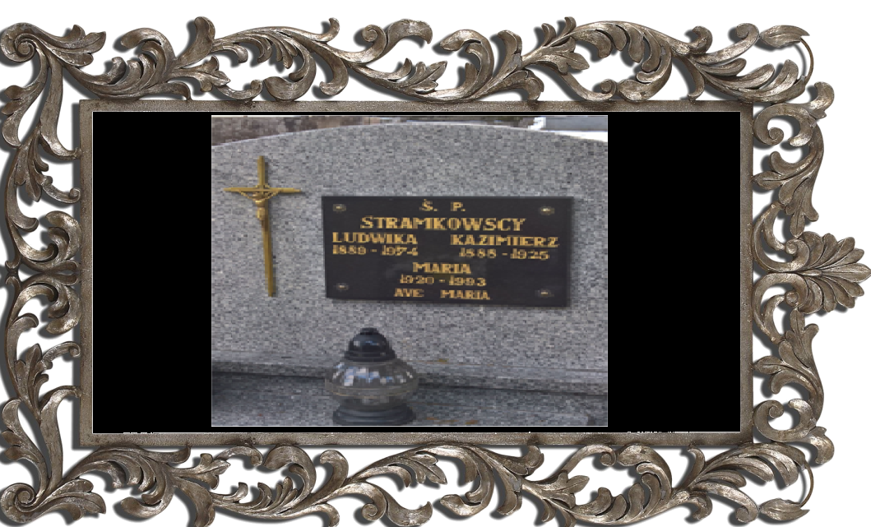
18. OLGIERD DONIMIRSKI (1913-2004) polski działacz społeczny i narodowy na Powiślu w okresie międzywojennym działającym w Związku Polaków w Niemczech i w Towarzystwie Młodzieży. Za swe zasługi dla sprawy polskiej w dawnych Prusach Wschodnich odznaczony m.in. Medalem Rodła. W kwietniu 1938 r. by uniknąć aresztowania wyjeżdża do Polski i zatrudnia się w majątku Jarnoty koło Inowrocławia, następnie już po wybuchu działań wojennych udaje się przez Warszawę do Lublina, gdzie utrzymywał kontakty z podziemną grupą byłych działaczy Związku Polaków oraz z ludowym podziemiem. Po wyzwoleniu Lublina zatrudniono go w tamtejszym Urzędzie Wojewódzkim. W marcu 1945 r. przyjechał do Olsztyna z pierwszą Grupą Operacyjną Ministerstwa Administracji Publicznej i został pierwszym starostą olsztyńskim. Później pełnił różne funkcje jako urzędnik administracji gospodarczej.[Kw.2/R3/44]
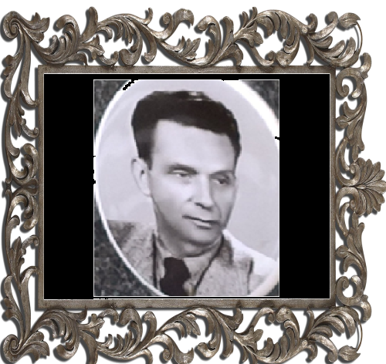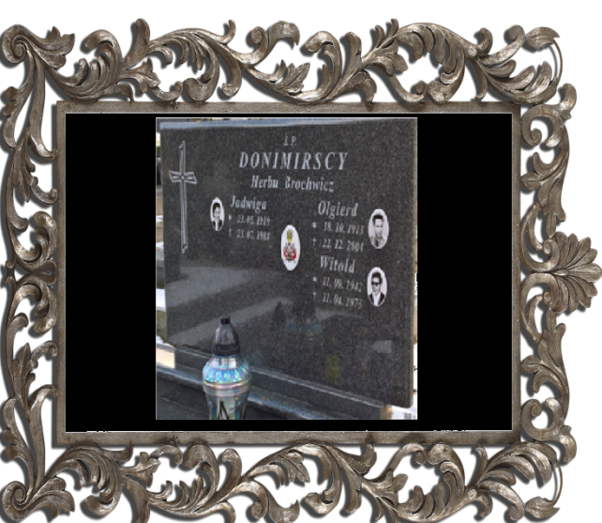

19. KAZIMIERZ PACER (1911-1998) nauczyciel szkół polskich na Opolszczyźnie
( w Miłonowie i Wierzchu w powiecie prudnickim oraz na Pograniczu ( w Skicu powiat złotowski) oraz na Warmii w podolsztyńskich Skajbotach. Organizował kursy języka polskiego i rolnicze, zespoły śpiewacze, muzyczne, teatralne, animator ruchu sportowego Działał w Związku Polaków w Niemczech. Gdy krótko przed wybuchem wojny Niemcy zajęli szkołę w Skajbotach opuścił Warmię i ukrywał się u krewnych w Polsce. Został wcielony do niemieckiego wojska, dostał się do niewoli alianckiej we Włoszech, gdzie wstąpił do Polskich Sił Zbrojnych na Zachodzie. Powrócił do kraju i włączył się w organizację szkoły w olsztyńskich Likusach. Był m.in. pracownikiem Polskich Zakładów Zbożowych w Olsztynie, w Wojewódzkim Biurze Geodezji i Terenów Rolnych, kierował Warmińsko-Mazurskim Towarzystwem Społeczno-Kulturalnym w Olsztynie. Jest laureatem nagrody regionalnej im. Michała Lengowskiego. [Kw.G2/R.1/3]
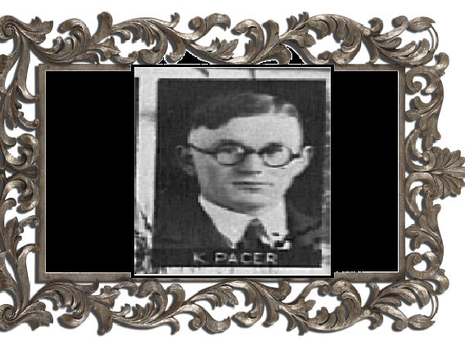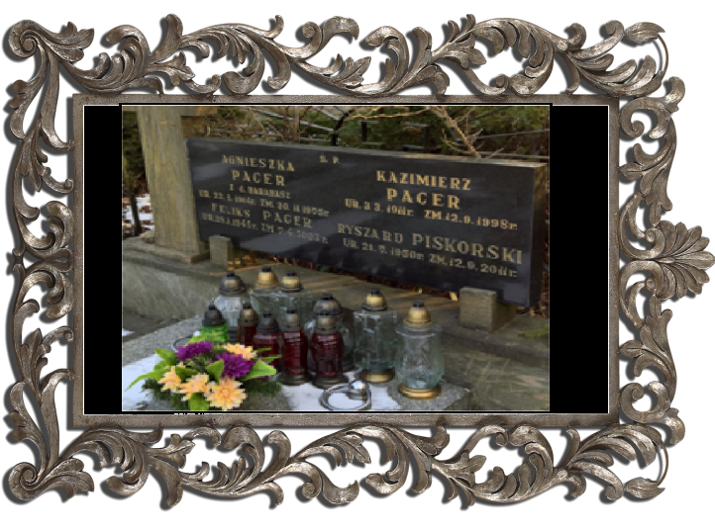

20.MARIA ZIENTARA-MALEWSKA (1894-1984) poetka i prozaik, publicystka, nauczycielka szkoły polskiej w Chabrowie , kierownika wydziału przedszkoli Związku Polskich Towarzystw szkolnych w Berlinie, więźniarka obozu koncentracyjnego w Ravensbrück, zbieraczka folkloru warmińskiego. [Kw.15B/R.2/10]
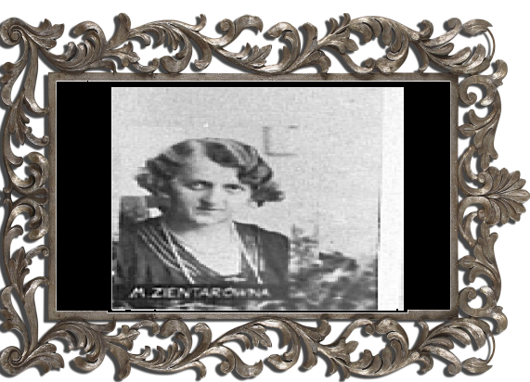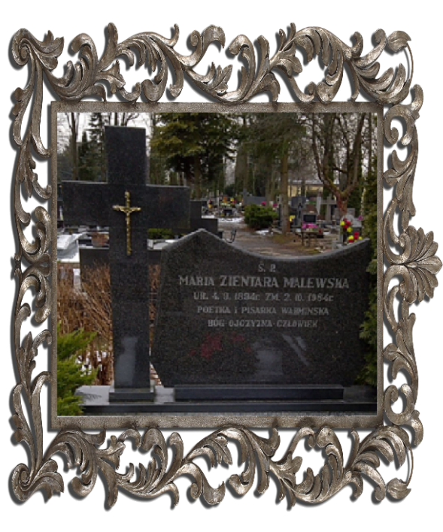

21. EMILIA SUKERTOWA-BIEDRAWINA (1887-1970) polska pisarka i działaczka społeczno-oświatowa oraz turystyczna związana z terenem Warmii i Mazur. Przed II wojną działała m.in. w Mazurskim Komitecie Plebiscytowym, a od 1921 w Związku Obrony Kresów Zachodnich. Po wojnie zamieszkałą w Olsztynie, gdzie kierowała Instytutem Mazurskim, a następnie Stacją Naukową Polskiego Towarzystwa Historycznego w Olsztynie. Jest Patronką mieszczącej się w Starym Ratuszu Wojewódzkiej Biblioteki Publicznej.[Kw.10B/R13/11]
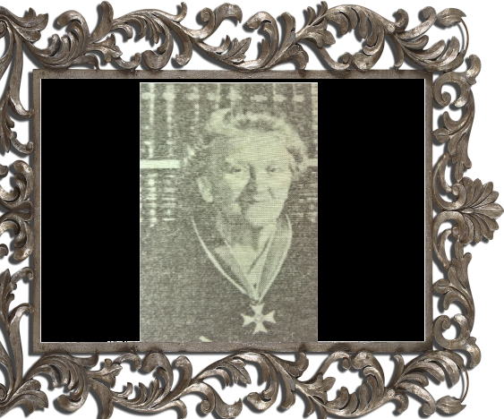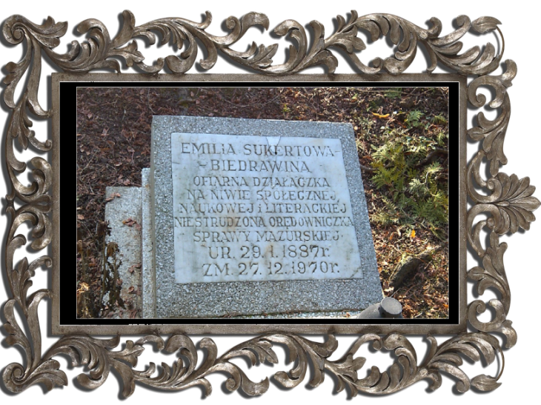
22.IRENA (1918-1990) I PELAGIA (1915- 2006) STRAMKOWSKIE, córki Ludwiki Stramkowskiej Razem z matką Ludwiką Stramkowską i siostrą Anną za udzielanie pomocy jeńcom polskim zatrudnionym w Olsztynie zostały aresztowana przez Niemców. Pelagia kolportowała polskie książki w okresie międzywojennym , prowadziła księgarnię „Gazety Olsztyńskiej” przy Targu Rybnym , pracowała i jednocześnie działała w Związku Polaków w Niemczech. Po wojnie przez wiele lat prowadziła księgarnię przy ul. Lanca. [Kw. 8A/R13/11]
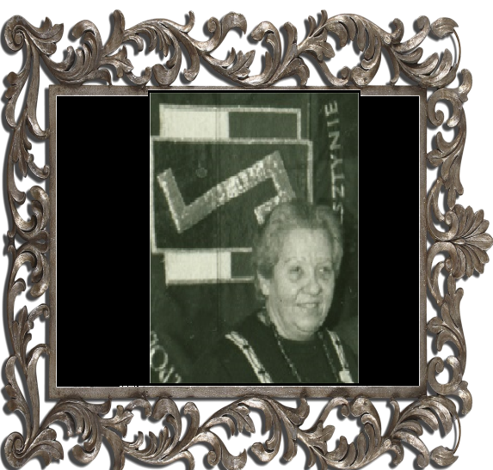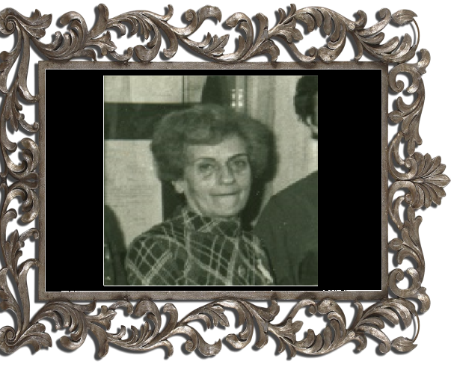
Pelagia Stramkowska Irena Stramkowska

Tekst ,pomysł , zdjęcia ,oprawa graficzna fotografii: Bogna Daukszewicz
Mapka trasy 1, prezentacja multimedialna : Piotr Knaf
Mapka z planem grobów Rodłaków: Hubert Piotr Jaworski kl. II Ti”B”
Oprawa graficzna fotografii: Hubert Szostek i Kamil Wӧlki z kl. I D oraz Radosław Kierznowski (absolwent ZSE-H)

